Análisis simbólico de la figura de incesto. Caso Ecuador

Symbolic analysis of incest figure (case study)

Análise simbólica da figura do incesto. Caso equador

Johana Patricia Montenegro-Pasquel ^{I}
johana.p.montenegro.p@pucesa.edu.ec
https://orcid.org/0000-0003-3122-0973

Judith Elizabeth Pinos-Montenegro ^{II}
jpinos@pucesa.edu.ec
https://orcid.org/0000-0003-3478-2082

Correspondencia: johana.p.montenegro.p@pucesa.edu.ec

Ciencias de la salud
Artículo de revisión

*Recibido: 30 de marzo de 2021 *Aceptado: 22 de abril de 2021 * Publicado: 05 de mayo de 2021
- Psicóloga Clínica, Estudiantes de Maestría en Psicología Con Mención en Intervención, Pontificia Universidad Católica del Ecuador Sede Ambato, Ambato, Ecuador.
- Licenciada en Filosofía y Ciencias Socioeconómicas, Doctora en Ciencias de la Educación, Mención en Investigación Educativa, Máster en Desarrollo Educativo, Magister en Género y Cultura, Mención Ciencias Sociales, Doctora en Ciencias Sociales (PhD), Pontificia Universidad Católica del Ecuador Sede Ambato, Ambato, Ecuador.

Resumen
Esta investigación busca identificar los significados atribuidos al incesto por víctimas y familiares denunciantes, en la provincia amazónica de Morona Santiago -Ecuador. La investigación usa un corte cualitativo, es de tipo interpretativa y descriptiva, se centra en recuperar la perspectiva de las personas que vivieron de cerca de abuso sexual infantil. Se desarrolló con una muestra de 39 casos, seleccionada con los siguientes criterios: cuando el abusador sexual es familiar directo, cuando la familia brinda el consentimiento y asentimiento para usar la información y cuando la víctima tuvo entre 6 años y 17 años edad al momento del suceso. El método específico de indagación fue el análisis del discurso. Para la sistematización de la información se usó el software Atlas ti. Los principales hallazgos identifican que el término incesto está ausente en la cotidianidad del lugar investigado, se sabe que es un abuso sexual y se le otorga diferentes significantes; si bien se lo condena, no existe claridad al respecto y se despliegan criterios heterogéneos sobre este delito, que van desde la condena, hasta el perdón y la convivencia del abusador con su víctima.
Palabras clave: Incesto; indígenas; abuso sexual infantil.

Abstract
This investigation seeks to identify the meanings attributed to incest by victims and whistleblowers, in the Amazonian province of Morona Santiago-Ecuador. The research uses a qualitative cut, is interpretive and descriptive, focuses on regaining the perspective of people who lived closely with child sexual abuse. It was developed with a sample of 39 cases, selected with the following criteria: when the sexual abuser is direct family, when the family provides consent and consent to use the information and when the victim was between 6 years and 17 years old at the time of the event. The specific method of research was the analysis of discourse. Atlas ti software was used for the systematization of information. The main findings identify that the term incest is absent in the daily life of the place investigated, is known to be sexual abuse, and is given different significant; although he is convicted, there is no clarity on this, and heterogeneous criteria are deployed on this crime, ranging from conviction to forgiveness and the abuser's coexistence with his victim.
Keywords: Incest; indigenous people; child sexual abuse.

Resumo
Esta pesquisa busca identificar os significados atribuídos ao incesto por vítimas e familiares denunciantes, na província amazônica de Morona Santiago-Equador. A pesquisa recorre a um recorte qualitativo, é interpretativo e descritivo, centra-se em resgatar a perspetiva das pessoas que conviveram com o abuso sexual infantil. Foi desenvolvido com uma amostra de 39 casos, selecionados com os seguintes critérios: quando o agressor sexual é parente direto, quando a família dá consentimento e assentimento para o uso da informação e quando a vítima tinha entre 6 anos e 17 anos no hora do evento. O método específico de investigação foi a análise do discurso. Para a sistematização das informações, foi utilizado o software Atlas ti. Os principais achados identificam que o termo incesto está ausente no cotidiano do local investigado, sabe-se que é abuso sexual e possui diferentes significados; Embora ele seja condenado, não há clareza a esse respeito e critérios heterogêneos são exibidos sobre esse crime, que vão desde a condenação ao perdão e a coexistência do agressor com sua vítima.
Palavras-chave: Incesto; nativos; abuso sexual infantil.

Introducción
Hay muy pocos estudios sobre incesto. De los documentos disponibles, los datos apuntan a dos elementos permanentes; por un lado, el incesto tiene relación con la violencia de género hacia la mujer (en su gran mayoría son las mujeres objeto de violencia y los hombres los violentadores), y por otro lado, el escenario de las mayores vulneraciones de derechos es la familia. En la región latinoamericana, en Costa Rica afirma González Sáenz, Álvarez Umana, Soto Cerdas, & Quiros Quiros (2016) que “la forma más frecuente de abuso sexual en la infancia es el incesto, por lo que es usual que se mantengan en secreto” (p. 117). Ecuador es un país donde la violencia hacia la mujer es un fenómeno extendido, así lo demostraron las Encuestas Nacionales sobre Violencia de Género (INEC, 2011; INEC, 2019), en ambas investigaciones nacionales las cifras señalan que más de seis de cada 10 mujeres dicen haber vivido un episodio de violencia. En la encuesta 2011 se preguntó a las mujeres si antes de la edad de 18 años, habían sufrido algún tipo de abuso sexual, el 10,4% contestaron afimativamente (INEC, 2011). Este dato, constituye un indicio de la enorme magnitud que puede tener el fenómeno del incesto.

El mundo entero está pendiente de incorporar acciones para combatir la violencia hacia la mujer (Naciones Unidas, 2015; Organización Panamericana de la Salud; Organización Mundial de la Salud, 2018). En Ecuador, varias instituciones apoyaron la realización de un estudio nacional titulado “Cuerpos que sí importan. Estudio de casos sobre violencia basada en género (VBG) en niñas, adolescentes y mujeres con discapacidad. Derribando Mitos: La Práctica del Incesto, 2019”, esa investigación se realizó en cuatro provincias (Esmeraldas, Manabí, Pichincha y Sucumbíos), analizó ocho (8) casos de incesto; no estudiaron a la provincia de Morona Santiago, ni a la etnia shuar. Pero, en dicho documento se destacan algunas conclusiones:
El incesto es una práctica vigente y sistemática en muchas de las familias de nuestra sociedad, sin embargo, está silenciada y oculta en muchas de éstas dejando a estas niñas y adolescentes en un estado de completa indefensión (…). Las niñas y adolescentes con discapacidad son cuatro veces más vulnerables a ser víctimas de violencia y de incesto, por ser mujeres, por ser niñas, por tener una condición de discapacidad y por depender de una persona cuidadora todo el tiempo. El incesto es una de las formas más estructurales de la violencia contra las mujeres, donde este tipo de violencia se imprime en sus cuerpos desde que son niñas. Las familias generalmente encubren los hechos incestuosos, principalmente por vergüenza pero también porque son dependientes económicamente del padre abusador, además de ser parte del ciclo de la violencia. La etnia es un factor que debería ser más investigado para establecer si este es un determinante importante en los casos de incesto en niñas y adolescentes con y sin discapacidad. El Estado Ecuatoriano incumple sus obligaciones de protección a las víctimas de incesto (…). (UNFPA, Embajada de España en Ecuador, Agencia Española de Cooperación Internacional para el Desarrollo, Jóvenes con Discapacidad y el Consejo Nacional para la Igualdad de Género, 2019, p. 40)
Como se puede apreciar, el estudio señalado indica que es necesario profundizar el tema de la variable etnia. También la Encuesta Nacional 2011, afirmó que “El porcentaje más alto de mujeres que ha vivido algún tipo de violencia de género se concentra en las etnias indígenas con el 59,3% y afroecuatorianas con el 55,3 %” (INEC, 2011, p. 24). Esto, no quiere decir que no suceda en los otros grupos étnicos, la violencia existe y lamentablemente, es un fenómeno extendido en toda la sociedad ecuatoriana.
En los grupos étnicos indígenas se suman varias condiciones estructurales que es necesario considerarlas; así, “La pobreza por Necesidades Básicas Insatisfechas (NBI) afecta 2 veces más a los hogares indígenas y 1,39 veces más a las familias afroecuatorianas, en comparación con aquellas de origen mestizo. En cuanto a la pobreza extrema, hay una incidencia 2,92 veces mayor en los hogares indígenas” (SENPLADES, 2017, p.114). Como ya se citó, todos los estudios de violencia de género, a nivel mundial, identifican una correlación entre indefensión económica, social y emocional de la mujer y persistencia de hechos de maltrato, abuso y vulneración de derechos.
La nacionalidad shuar es una de las 14 naciones indígenas existentes en territorio ecuatoriano, son poseedores de una cultura ancestral, su importancia es tal que su idioma “el shuar” es también considerado como lengua de intercambio cultural según la Constitución (2008) y como lo describe Toledo Rodríguez, Mata Varela, & Peraza de Aparicio (2019) los shuar son parte de los pueblos indígenas, radicados en la región amazónica de Perú y Ecuador. Dentro de Ecuador, están en las provincias de Napo, Pastaza, Morona Santiago, Zamora Chinchipe, Sucumbíos y Orellana. El INEC (2017) estima que la población shuar está compuesta por 79 709 habitantes, su lengua oficial es el shuar, pero también el chicham (INEC; Instituto Geográfico Militar; Ministerio de Agricultura, Ganadería, Acuacultura y Pesca del Ecuador, 2017); residen básicamente en la zona rural; en el mismo estudio se afirma que la zona rural está afectada por la pobreza (definida como problemas en el acceso a derechos básicos).
En Ecuador, la Fiscalía General del Estado trabaja receptando las denuncias e iniciando una investigación de casos de alta complejidad respecto a las diferentes formas de vulneración de derechos, que son constitutivos de delito. En la provincia de Morona Santiago, en el repositorio oficial se cuenta con una información documental precisa sobre casos de incesto perpetrados contra niñas de la etnia shuar, el corpus numeroso constituye una importante fuente de análisis que evidencia los mecanismos de denuncia de miembros del propio pueblo shuar que condenan cualquier forma de violencia hacia la mujer.
La denuncia, es un paso cultural, que muestra el rechazo de las formas de violencia hacia las niñas. Es un hecho trascendental, ya que el Banco Interamericano de Desarrollo (2020) señala que entre el 80% al 50% de mujeres deciden no denunciar ningún hecho de violencia. Por lo que, rescatamos la valentía de quienes se atreven a condenar estas formas de vulneración de derechos. Se espera que este artículo proporcione información de primera mano; para que en un futuro no lejano se aliente la denuncia y se proteja a las víctimas y denunciantes. Esta investigación sobre el incesto permitirá aportar a la literatura información específica en el Ecuador para crear programas psicoeducativos de intervención y prevención de la violencia al interior de la familia.
El objetivo de este artículo fue identificar los significados que le atribuyen al incesto las víctimas de este delito que son mujeres de 6 a 17 años de edad, que acudieron a valoración psicológica en la Fiscalía Provincial de Morona Santiago. La definición de incesto empleamos en esta investigación es “toda aproximación física con intenciones de carácter sexual, realizadas por una persona adulta (de 18 años de edad o más) que tiene lazo consanguíneo y/o político y/o que pertenece o forma parte del hogar de la niña o adolescente”. El incesto es tipo de un abuso sexual, es un acto de carácter delictivo, que va en contra de los estatutos morales y legales de la sociedad. Cuando se realiza esta práctica las consecuencias van más allá de las laceraciones físicas, dado que las secuelas a nivel psicológico pueden llegar a ser realmente perturbadoras para la víctima. Vale aclarar que el grado de afectación puede variar dependiendo del abuso sexual al que se encontró expuesto, si es víctima de un único caso de abuso o de lo contrario víctima de actos sexuales abusivos frecuentes y claramente de la figura victimaria.
Diversas investigaciones identifican en el incesto, una relación social especial (Gonzalez Sáenz, Álvarez Umana, Soto Cerdas, & Quiros Quiros, 2016; Pozo, 2012; Figari, 2009; Narvaz & Koller, 2002), que en esta investigación la llamaremos “relación paradójica afectiva”, porque los integrantes de la familia son la fuente de los primeros afectos y culturalmente la llamada a proteger a los miembros más indefensos; pero en el caso de incesto, el entorno familiar es el protagonista de la vulneración de derechos.
En la Psicología, el tema del incesto fue abordado por Freud [1980 (1913)], mientras que en la Antropología lo hizo Lévi-Strauss [1998 (1949)]; ambas teorías coinciden en identificar la “prohibición universal del incesto”. Esta prohibición cultural es un recurso estructural (organizativo) de las sociedades; en su regulación se castiga y prohíbe tales uniones; por lo tanto, los miembros de la tribu identifican dicha prohibición. Este mandato cultural, organiza pues establece un orden jerárquico y límites infranqueables entre sus miembros. Para Lévi- Strauss, la prohibición del incesto, como norma se establece a modo de “estructura de la conciencia humana”; deja claro lo que se puede o no hacer. No obstante, hay varias indagaciones históricas que señalan la existencia de prácticas incestuosas, entre algunos grupos culturales antiguos así por ejemplo en la realeza egipcia (Vera-Gamboa, 1998, p. 116), inca (Figari, 2009); también Cavicchioli (2020) recuerda que Calígula fue un mounstro producto de prácticas incestuosas, y actualmente, hay prácticas incestuosas, que no tienen castigo legal en diversas partes del mundo (BBC Mundo, 2018).
En Ecuador la figura legal de incesto, no estaba explícitamente establecida en Código Integral Penal (COIP, en adelante), hasta el año 2020. En la legislación ecuatoriana había solo dos artículos con la figura de abuso sexual y violación. El texto es el siguiente:
Artículo 170.- Abuso sexual.- La persona que, en contra de la voluntad de otra, ejecute sobre ella o la obligue a ejecutar sobre sí misma u otra persona, un acto de naturaleza sexual, sin que exista penetración o acceso carnal, será sancionada con pena privativa de libertad de tres a cinco años.
Cuando la víctima sea menor de catorce años de edad o con discapacidad; cuando la persona no tenga capacidad para comprender el significado del hecho o por cualquier causa no pueda resistirlo; o si la víctima, como consecuencia de la infracción, sufra una lesión física o daño psicológico permanente o contraiga una enfermedad grave o mortal, será sancionada con pena privativa de libertad de cinco a siete años. Si la víctima es menor de seis años, se sancionará con pena privativa de libertad de siete a diez años.
Artículo 171.- Violación.- Es violación el acceso carnal, con introducción total o parcial del miembro viril, por vía oral, anal o vaginal; o la introducción, por vía vaginal o anal, de objetos, dedos u órganos distintos al miembro viril, a una persona de cualquier sexo. la comete, será sancionado con pena privativa de libertad de diecinueve a veintidós años en cualquiera de los siguientes casos:
- Cuando la víctima se halle privada de la razón o del sentido, o cuando por enfermedad o por discapacidad no pudiera resistirse.
- Cuando se use violencia, amenaza o intimidación.
- Cuando la víctima sea menor de catorce años.
Se sancionará con el máximo de la pena prevista en el primer inciso, cuando:
- La víctima, como consecuencia de la infracción, sufre una lesión física o daño psicológico permanente.
- La víctima, como consecuencia de la infracción, contrae una enfermedad grave o mortal.
- La víctima es menor de diez años.
- La o el agresor es tutora o tutor, representante legal, curadora o curador o cualquier persona delentorno íntimo de la familia o del entorno de la víctima, ministro de culto o profesional de la educación de la salud o cualquier persona que tenga el deber de custodia sobre la víctima.
- La o el agresor es ascendiente o descendiente o colateral hasta el cuarto grado de consanguinidad o segundo de afinidad.
En tal sentido se puede concluir, que en el entorno cultural ecuatoriano, solo se prohibía la violación sexual hasta el cuarto grado de consanguinidad o segundo de afinidad, así como el abuso sexual. Pero carecía de una legislación explícita sobre el incesto hasta el año 2020. Fue el 24 de diciembre de 2019, mediante Registro Oficial 107, con sello de la Corte Constitucional del Ecuador, que se establece la siguiente figura legal:
Artículo 171.1.- Violación incestuosa.- persona que viole a un pariente que sea ascendiente, descendiente o colateral hasta el cuarto consanguinidad o segundo de afinidad, será sancionada con el máximo de la pena privativa de libertad prevista en el artículo anterior (Reforma al COIP)
Así, la reforma legal se implementó recién a inicios del año 2020. Hasta donde conocemos, no ha existido una difusión de este cambio en el marco legal. En resumen, el hallazgo teórico del estado de la práctica es que en el marco normativo ecuatoriano, la incorporación de acciones punitivas a violaciones al interior de la familia, estuvo ausente durante toda su historia. Hipotéticamente, se sospecha que las familias denunciantes tampoco conocen exactamente la figura del delito de “violación incestuosa”, aunque identifican que algo malo existe en el abuso sexual a menores; estos elementos se buscan con el análisis de los documentos recabados en la Fiscalía a través del Protocolo NICHD.
Desde el punto de vista de la intervención psicológica, atender a una víctima de abuso sexual es una de las acciones profesionales más difíciles y debe seguirse un protocolo apropiado (Gonzalez Sáenz, Álvarez Umana, Soto Cerdas, & Quiros Quiros, 2016). En Ecuador, uno de los instrumentos utilizados por la Fiscalía para recuperar los primeros testimonios de las víctimas de abuso sexual es el denominado Protocolo del NICHD (por sus siglas en inglés) para las Entrevistas en la Investigación de Víctimas De Abuso Sexual; que como lo afirma Lamba, Orbachb, & Esplind (2007) “El uso del Protocolo estructurado NICHD mejora la calidad de la información obtenida de las presuntas víctimas por los investigadores, aumentando así la probabilidad de que las intervenciones sean adecuadas.” (p. 1201).
En cuanto al análisis simbólico teóricamente tomamos las dimensiones sugeridas por Stokols (1981; Stokols & Shumaker, 1981), respecto a la construcción de una imagen social; ellos identifican seis dimensiones: 1. Contenido. 2. Claridad. 3. Complejidad. 4. Heterogeneidad. 5. Distorsiones 6. Contradicciones. Nosotras las adaptamos para construir unidades teóricas que nos permitan analizar los elementos simbólicos presentes en las declaraciones de víctimas de incesto y sus familiares. Así usaremos:
- Contenido, para Stokols y Shumaker (1981) es lo que se percibe y se le atribuye significado. En este caso buscaremos el contenido que el grupo las niñas dan al incesto y que se encuentran registradas en los archivos del protocolo NICHD.
- Claridad. Es definida como la coincidencia del mismo significado sobre un aspecto, usaremos esta idea de Stokols y Shumaker (op.cit.) para identificar coincidencias que brinden claridad sobre el significado del incesto en la cultura shuar.
- Complejidad. En versión de los autores alude a que puede haber varios significados atribuidos por sujetos dependiendo de la relación social que tenga con un hecho. Usaremos esta idea para identificar si hay variaciones en el significado del incesto dependiendo de quién y qué lugar ocupa la persona en el núcleo familiar.
- Heterogeneidad. Para, Stokols y Shumaker, un significado es heterogéneo si hay varios significados que permiten identificar subgrupos.
- Distorsiones. Alude a las discrepancias respecto al significado atribuido a algo, en este caso será al incesto.
- Contradicciones. Se referirá a la atribución de significados opuestos al mismo hecho “el incesto”.

Métodología
Respecto a la metodología, se optó por un enfoque cualitativo, debido a que este permite recuperar las perspectivas de los sujetos. Se decidió un análisis documental para evitar la revictimización de las personas. Se siguieron los siguientes pasos:
- Lograr el permiso institucional en la Fiscalía.
- Identificación de los archivos y clasificación.
- Digitalización de los archivos y selección del archivo NICHD de cada caso.
- Identificación de las unidades hermeneúticas.
- Ingreso en Atlas ti.
- Análisis e interpretación.
- Devolución a la Fiscalía.
- Entrevistas con personal de la Unidad de Fiscalía.
- Redacción del informe de investigación y entrega definitiva del informe a la Fiscalía.
Para la sistematización de la información se utilizó el software Atlas ti. A través del cual se obtuvo un conocimiento del entramado simbólico que para el grupo de estudio tiene la figura del incesto.

Técnicas de Análisis de Datos
Los datos que resultaron de la presente investigación son datos y relatos complejos y la mayoría de las veces altamente expresivos, para poder realizar el objeto final que describe desde nuestra interpretación la práctica estudiada, es que se requirió de un análisis e interpretación de los datos a través de un análisis del discurso. Como lo expresamos vamos a utilizar seis categorías de sistematización: 1. Contenido. 2. Claridad. 3. Complejidad. 4. Heterogeneidad. 5. Distorsiones 6. Contradicciones.
Antes de detallar los hallazgos, en sí vamos a mostrar las características sociodemográficas de la población en este estudio, que se registra en el protocolo NICH, usado por la Fiscalía General del Estado. Son 39 documentos de valoración psicológica, que tienen como presuntas víctimas a niñas cuyas edades oscilan entre los 7 a los 16 años, así como los datos de referencia de quiénes fueron sus violentadores.

Tabla 1: Características sociodemográficas de la población estudiada
Edad | Frecuencia | Porcentaje | Autoidentificación étnica
 |  |  | Shuar | Mestizo
07 años | 4 | 10,3 | 1 | 0
08 años | 2 | 5,1 | 1 | 0
10 años | 2 | 5,1 | 1 | 0
11 años | 3 | 7,7 | 1 | 1
12 años | 12 | 30,8 | 1 | 0
13 años | 4 | 10,3 | 1 | 0
14 años | 7 | 17,9 | 0 | 1
15 años | 3 | 7,7 | 0 | 1
16 años | 2 | 5,1 | 1 | 0
Total | 39 | 100 | 1 | 0
Fuente: Archivo de la Fiscalía Indígena de Morona Santiago

De estas personas 36 se autoidentifican como miembros de la etnia shuar y 3 como mestizas; residen en la zona rural de la provincia de Morona Santiago-Ecuador, en tres casos resultaron embarazas de sus progenitores. Respecto a los violentadores estos pueden ser familiares consanguíneos o familiares políticos.

Tabla 2: Violentadores
Parentesco | Relación consanguínea | Relación política | Autoidentificación étnica
 |  |  | Shuar | Mestizo
Abuelo | 2 | 0 | 2 | 0
Padre | 10 | 0 | 10 | 0
Hermano | 2 | 0 | 0 | 2
Tío | 6 | 0 | 6 | 0
Primo | 6 | 0 | 6 | 0
Padrastro | 0 | 9 | 9 | 0
Abuelastro | 0 | 2 | 2 | 0
Cuñado | 0 | 2 | 1 | 1
Total | 26 | 13 | 36 | 3
Nota: Relación consanguínea, implica a padres, abuelos, hermanos y primos.
Relación política, implica padrastros, hermanastros, abuelastros y tíos políticos

En el caso estudiado, en el entorno familiar consanguíneo se presentan la mayor parte de casos, todos de género masculino y en la mayoría ejercen una relación de autoridad filial respecto a la víctima (padre, abuelo, tío); por pertenencia étnica, la mayor parte de casos son de la etnia shuar.
Respeto al contenido.- Buscamos en los archivos analizados, qué términos usan las víctimas y sus familiares para referirse al incesto. Se evidenció que ninguna, de las personas usan el término incesto, es decir el significante como tal está ausente, en todas las declaraciones. Las niñas víctimas del incesto, usan otros significantes como los siguientes “violación”, “me abusó”, “me ocupó”, “me estaba haciendo”, “me hizo la relación”, “cosas feas”, “relaciones sexuales”, etc. y describen el hecho de manera gráfica. Junto a las que reemplazan el término incesto que no existe en su vocabulario

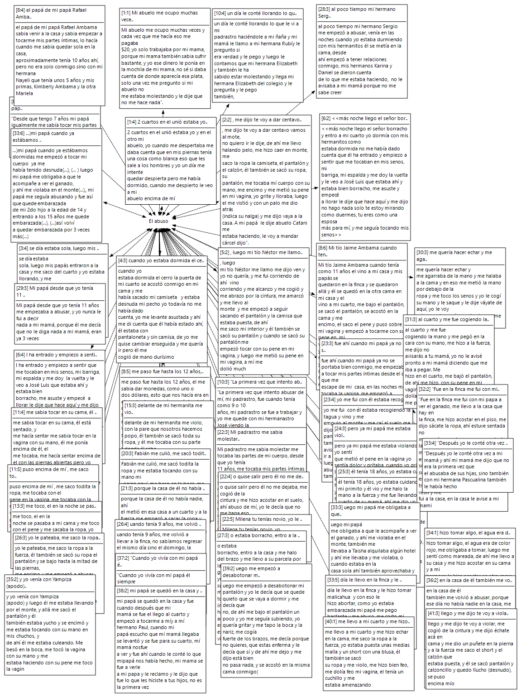
Figura 1: Significados del abuso sexual
Fuente: archivos de la Fiscalía, sistematizados a través de Atlas ti.

El hecho además de doloroso, resulta tener como fuente una relación abusiva, donde una persona que es su pariente consanguíneo o político (todos hombres), fuerzan a las niñas a relaciones de tipo sexual. Por lo cual, se produce una ruptura en cuanto al contenido, entre el afecto y el apego. Ya que la familia, que debía ser la fuente de protección, es fuente de dolor, sin embargo los lazos familiares son difíciles de romper, mucho más en comunidades rurales. Además, es un hecho que les resulta confuso, sin nombre; pero, saben que es indebido, tanto las víctimas como los victimarios.
Respecto a los victimarios, en los 39 casos que estudiamos los archivos judiciales señalan que se acogieron al derecho al silencio; no obstante, en las voces de las niñas se evidencia lo que les dijeron:

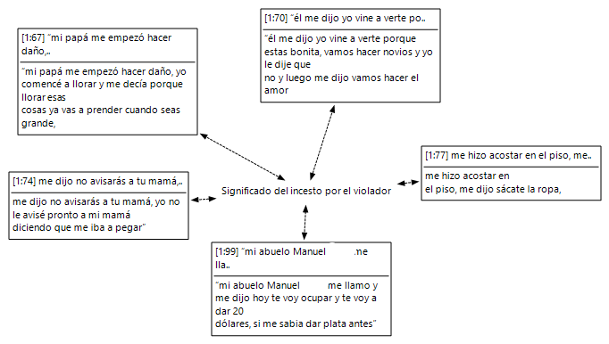
Figura 2: El incesto para los violentadores
Fuente: Archivos de la Fiscalía, sistematizados a través de software Atlas ti.

En estas cuatro versiones, se evocan la idea de que el acto sexual, sucederá indefectiblemente en la vida de las niñas y que por lo tanto, es una ocasión como le sucederá luego. Adicionalmente hay una declaración donde se manifiesta “te voy a ocupar” y media un pago en dinero, de tal manera que la sexualidad además se la coloca como un incidente comercial (en este caso). En los hechos del incesto media la violencia verbal, la violencia física, la amenaza y la extorsión.
Se deduce que los hombres no distinguen los límites, marcados por la cultura y las leyes, respecto a las relaciones con las mujeres que son parte del núcleo familiar y que adicionalmente hay una premeditación y la planificación del hecho delictivo como se evidencia en los siguientes párrafos. Donde el victimario, identifica que la niña está sola (generalmente en la casa) o es llevada fuera del entorno familiar (al monte o a otro lugar) donde se perpetra la violación de sus derechos humanos.

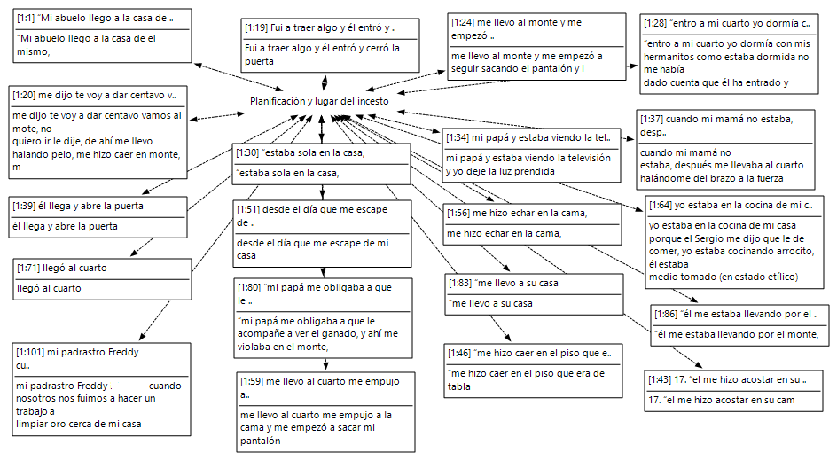
Figura 3: Planificación del hecho y asecho en soledad.
Fuente: Archivos de la Fiscalía, sistematizados con el software Atlas ti.

especto a la claridad.- Las declaraciones de los 39 archivos permite identificar que no hay claridad respecto al delito del incesto. Que pueden contextualizarse con dos circunstancias; por un lado, no existe un significante que nombre “incesto” y permita identificar el término en sí, incluso en la legislación ecuatoriana dicho término está ausente. Por otro lado, a la opacidad semántica, se mezcla la dificultad de denunciar a alguien que es pariente o familiar; la denuncia rompe la relación de vínculo y autoridad de los hombres violadores y las niñas víctimas, que son al mismo tiempo parte de su familia. Las entrevistas permiten evidenciar que en los violentadores y pedófilos de los casos analizados se evidencia el ejercicio abusivo de su posición de superioridad (más edad y generalmente quien ejerce la jefatura del hogar). A la posición de autoridad que generalmente detenta el abusador se suma, el ejercicio de la violencia y la amenaza, muchas veces contra la vida de las niñas y algunos de sus familiares.

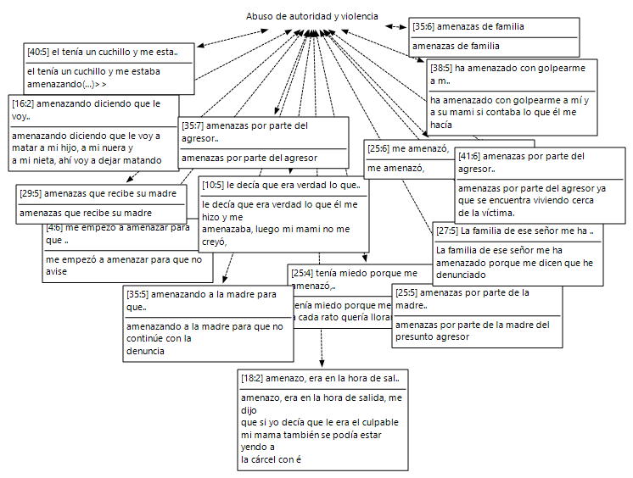
Figura 4: Amenazas
Fuente: Archivos de la Fiscalía sistematizados a través de Atlas ti.

Respecto a la complejidad.- El hecho del incesto, resulta ser un hecho social complejo en el contexto que estudiamos, pues quienes ejecutan el hecho están en una relación de poder sobre las niñas, en calidad de mujeres y en calidad de personas con menor edad en comparación con los hombres adultos, que generalmente detentan un nivel de autoridad. El rol de la madre aparece como las protectoras, y los abusadores cometen los delitos en ausencia de las madres. Por lo cual, el tejido familiar resulta ser gravemente afectado. Las madres de las víctimas no siempre aceptan la versión de sus hijas y requieren que alguien confirme el hecho (sea el servicio médico u otra persona, inclusive el propio abusador). Este fenómeno presente en varios de los casos analizados revela que la voz de las niñas resulta dudosa para su entorno inmediato por lo que algunas tardan años en denunciar a su agresor.

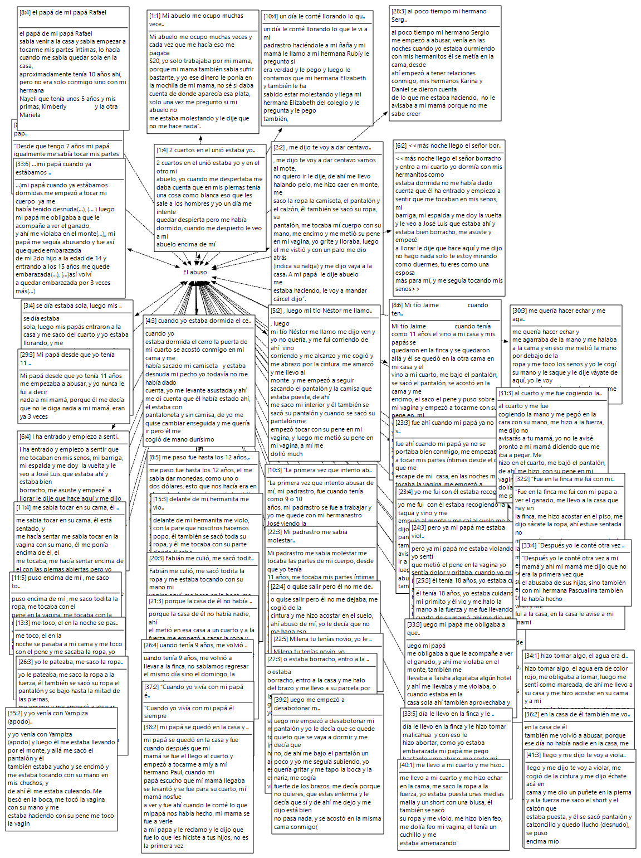
Figura 5: Comprensión del entorno familiar del tema del incesto

Respecto a distorsiones y contradicciones.- Al parecer existen diferentes grados de conciencia del abuso sexual. Estos carecen de la precisión cuando la víctima tiene por la corta edad (7 años); empiezan a tener un sentido específico conforme las víctimas son de mayor edad. Sin embargo, todas identifican que las circunstancia en la cual son víctimas es algo que no debió suceder y que hay algo malo que se expresa en las amenazas y en la prohibición de contar el suceso y la agresión. Resulta especialmente doloroso en el registro de las entrevistas en las que las niñas identifican que su pariente que debió ser fuente de protección, es causa de un gran padecimiento. Se detectó que dos casos la familia extendida identificó el hecho de violación sexual (incesto), pero decidió perdonar al agresor e incluso se reconstituye el tejido familiar. La denuncia se produce solo cuando ya el hecho se vuelve a repetir (en dos casos).
- “mi mama también le empezó a decir que le perdone”. (N12AM)
- “la primera vez le perdonamos, pero vuelve hacer y no podíamos permitir más” (N14AIS)
En otros (dos casos), las niñas comunicaron de la situación a sus madres, pero ellas decidieron no creerlas y en el un caso inclusive castigarlas físicamente.
- “mi mami le llamó a mi padrastro y le preguntaba si era verdad, y él decía que no era verdad, y yo le enfrentaba y le decía que era verdad lo que él me hizo y me amenazaba, luego mi mami no me creyó” (N14AI)
- “un día le conté llorando lo que le vi a mi padrastro haciéndole a mi ñaña y mi mamá le llamo a mi hermana Rubí y le pregunto si era verdad y le pego y luego le contamos que mi hermana Elizabeth y también le ha sabido estar molestando y llega mi hermana Elizabeth del colegio y le pregunta y le pego también”
No obstante, mayoritariamente, el entorno es consciente que esto significaría que los agresores irán a la cárcel. En algunos casos el agresor es el proveedor económico más importante al núcleo familiar. Por lo que, resulta que el abuso sexual y su revelación, tiene un escenario muy complejo marcado por la condición de vulnerabilidad social de la familia.

Conclusiones
Las niñas de los casos analizados son residentes de la zona rural amazónica del Ecuador, sus historias resquebrajadas por el dolor y la ruptura familiar son al mismo tiempo espacios para aprendizaje de la sociedad y sensibilización para que se tenga en cuenta un problema que ha permanecido oculto, por la complejidad de que el abuso se perpetra al interior de la familia; particularmente con lazos consanguíneos. Las circunstancias analizadas tienen continuidad con los datos de fuentes secundarias que muestran que en Ecuador (INEC, 2012; INEC, 2019), las mujeres sufren violencia; sin embargo, los resultados de dichos estudios cubren básicamente a la población adulta. El último estudio realizado por el sistema de protección a niñez identificó que en grupos de alta vulnerabilidad como personas con discapacidades y zonas aisladas al parece ser producen mayor vulneración de derechos en la población infantil.
En la presente investigación se analizaron 39 casos de abuso sexual al interior del núcleo familiar. El término de indagación que empleamos fue el “incesto”, sin embargo, este es un concepto desconocido en el contexto local, así lo muestran la evidencia de la encuesta NICH, y esto obedece a que también estuvo ausente en el marco legal ecuatoriano y desconocido para las propias personas denunciantes.
El abuso sexual a niñas en el seno de la familia, es un problema escondido y pocas veces tratado a profundidad. Entre los primeros abusos y la denuncia muchas veces median un tiempo considerable o incluso años. Las niñas usan descripciones para expresar el hecho que lastimó sus vidas. No tienen claridad para explicar por qué alguien que debía protegerlas les agredió, a veces reiteradamente, igual sucede con las personas que le rodean. Los resultados de la entrevista NICH a miembros de las familias y a las niñas revela una complejidad en el entramado social que rodea el hecho, pues quien abusa de una niña miembro de su familia, muchas veces es quien detenta un rango de autoridad se el padre, abuelo, tío o familiar política, por lo que muchas veces se posterga la acción de denuncia. Tampoco el entorno tiene un criterio totalmente homogéneo, pues se detectó que incluso se le perdona la agresión. Lo que antecede evidencia distorsiones en la comprensión y contradicciones pues el incesto sacude las bases sociales de la familia y la comunidad.
Hay aspectos que quedan por analizar y serán líneas de trabajo para próximas indagaciones y una de ellas es lo que piensan los otros hombres del núcleo familiar. La voz de los hombres no aparece directamente en las entrevistas realizadas. ¿qué piensan y cómo asumen este hecho es tópico que necesita ser investigado en otro trabajo.

Referencias
- BBC Mundo. (7 de marzo de 2018). Los países en los que el incesto no está castigado por la ley. BBC MUNDO, pág. Disponible en: Los países en los que el incesto no está castigado por la ley.
- BID (Banco Interamericano de Desarrollo). (2020). Combatir la Violencia de Género . BID, Disponible en: https://www.iadb.org/es/mejorandovidas/combatir-la-violencia-de-genero-durante-la-pandemia?fbclid=IwAR03PFrCAHU1oDpDzJNiPqu9MhXrl39gsHOTzBspZXLPeBcBTKSW9YTkmgw.
- Brito Roby, L. A., Sinche Rivera, E. C., & Angulo Rosero, A. N. (2019). Conocimientos y percepciones vinculadas con el VIH/SIDA en comunidades Shuar del Ecuador, 17. Ciencia y enfermería, Disponible en: https://dx.doi.org/10.4067/s0717-95532019000100213.
- Cavicchioli, M. R. (2020). O incesto e o monstro: Uma construção da memória do Imperador Calígula. História (São Paulo), 39, . EPUB, Cavicchioli, Marina Regis. (2020). O incesto e o monstro: Uma construção da memória do Imperador Calígula. Histhttps://doi.org/10.1590/1980-4369e20200042.
- Figari, C. E. (2009). Más allá de las sexualidades posibles: Dilemas de las prácticas incestuosas. Desacatos, 129-146. Disponible en: http://www.scielo.org.mx/scielo.php?script=sci_arttext&pid=S1607-050X2009000200009&lng=es&tlng=es.
- Freud, S. (1980). Totem y tabú y otras obras (1913-1914). Buenos Aires. : Amorrortu.
- Género, Consejo Nacional para la Igualdad de. (2019). "Cuerpos que sí importan". 1, 54.
- Gonzalez Sáenz, M., Álvarez Umana, S. V., Soto Cerdas, J. V., & Quiros Quiros, V. D. (2016). Abordaje del abuso sexual infantil: Combatiendo la revictimización. Revista Médica Legal de Costa Rica, 116-150.
- INEC. (2011). Primera Encuesta Nacional sobre Relaciones Familiares y Violencia de Género contra las Mujeres. Quito: INEC.
- INEC. (2019). Encuesta Nacional de Relaciones Familiares y Violencia de Género contra las Mujeres. Quito. Disponible en: https://www.ecuadorencifras.gob.ec/documentos/web-inec/Estadisticas_Sociales/sitio_violencia/presentacion.pdf: INEC.
- INEC; Instituto Geográfico Militar; Ministerio de Agricultura, Ganadería, Acuacultura y Pesca del Ecuador. (2017). Atlas rural del Ecuador. Quito: INEC.
- Lamba, M. E., Orbachb, Y., & Esplind, P. H. (2007). Un protocolo estructurado de entrevista investigativa mejora la calidad y capacidad informativa de las entrevistas forenses a niños: Reseña de investigaciones que usan el Protocolo de Entrevistas Investigativas del NICHD. Child Abuse & Neglect 31, 1201–1231. Disponible en: https://admin.amparoyjusticia.cl/assets/uploads/1f27d-lamb-y-cols.-2007-.pdf.
- Lévi-Strauss, C. (1998 (1949)). Las estructuras elementales del parentesco. Barcelona: Paidós Ibérica.
- Luna-Sánchez, S. (2016). Las voces de las mujeres: "El incesto y la represión de la sexualidad en Guatemala". SALUD & SOCIEDAD, 7(3), 290 – 303. doi:http://dx.doi.org/10.22199/S07187475.2016.0003.00004
- Martínez Sanz, A. (2018). ¿Por qué las mujeres tienen relaciones sexuales con sus parejas cuando realmente no lo desean? Revista Feminismo/s, 127-141. DOI: https://doi.org/10.14198/fem.2018.31.06.
- Naciones Unidas. Comité para la Eliminación de todas las Formas de Discriminación contra la Mujer (CEDAW) – Ecuador (2015). (2015). Observaciones finales sobre los informes periódicos octavo y noveno combinados del Ecuador, en la aplicación de la CEDAW. Disponible en: https://acnudh.org/comite-para-la-eliminacion-de-todas-las-formas-de-discriminacion-contra-la-mujer-cedaw-ecuador-2015/: Naciones Unidas.
- Narvaz, M. G., & Koller, S. H. (2002). A concepção de família de uma mulher-mãe de vítimas de incesto. Psicologia: Reflexão e Crítica, 395-406. https://dx.doi.org/10.1590/S0102-79722006000300008.
- Organización Panamericana de la Salud; Organización Mundial de la Salud. (2018). Comprender y abordar la violencia contra las mujeres. Violencia sexual. Disponible en: https://oig.cepal.org/sites/default/files/20184_violenciasexual.pdf: OPS- OMS.
- Pozo, R. (2012). El incesto, el sufrimiento silenciado puertas adentro. Tesis de la Universidad Academia de Humanismo Cristiano. Santiago de Chile: Disponible en: http://bibliotecadigital.academia.cl/bitstream/handle/123456789/1889/ttraso377%20.pdf?sequence=1&isAllowed=y.
- SENPLADES. (2015). Atlas de las Desigualdes Socioeconómivas. Quito: SENPLADES.
- SENPLADES. (2017). Plan Nacional de Desarrollo 2017-2021. Toda Una Vida. Quito: SENPLADES. Disponible en www.planificacion.gob.ec.
- Stokols, D., & Shumaker, S. (1981). People in Places: A Transactional View of Settings. En J. Harvey, Cognition, Social Behavior, and the Environment. Hillsdale, New Jersey: Lawrence Erlbaum Associates.
- Toledo Rodríguez, O. d., Mata Varela, M. d., & Peraza de Aparicio, C. X. (2019). Estrategia de capacitación para el mejoramiento de la gestión socioeconómica en el complejo turístico Shuar Tsuer Entsa. Revista Conrado, Disponible en: http://scielo.sld.cu/scielo.php?script=sci_arttext&pid=S1990-86442019000200054&lng=es&tlng=es.
- UNFPA, Embajada de España en Ecuador, Agencia Española de Cooperación Internacional para el Desarrollo, Jóvenes con Discapacidad y el Consejo Nacional para la Igualdad de Género. (2019). Cuerpos que si importan. Estudio de casos sobre violencia de género (VBG) en niñas, adolescentes y mujeres con discapacidad. Quito: Consejo Nacional para la Igualdad de Género.
- Vera-Gamboa, L. (1998). Historia de la sexualidad. Revista Biomédica, 116-121 Disponible en: http://www2.udec.cl/~erhetz/privada/sexualidad/unidad_01/historia_sexualidad.pdf.

© 2020 por los autores. Este artículo es de acceso abierto y distribuido según los términos y condiciones de la licencia Creative Commons Atribución-NoComercial-CompartirIgual 4.0 Internacional (CC BY-NC-SA 4.0)
(https://creativecommons.org/licenses/by-nc-sa/4.0/)

